Министерство образования и науки Республики Татарстан РЕСПУБЛІІКАНСКАЯ ОЛИМЈЈИАДА ШКОЛЬНИКОВ ПО OCHOBAM БЕЗОПАСНОСТИ ЖИЗНЕДЕЯТЕЛЬНОСТИ
(ШЕ ОЛЬНЫЙ ЭТАП)

2017 г.

ТЕОPE ТИЧЕ СКИЙ ТУР
3 - 4 класс
Впишите свой нод/шифр
Республика Татарстан

Уважаемый участник Олимпиады.!
При выполнении заданий теоретического mypa Вам npeдcmoиm выполнить определенную работу, которую лучше организовать следующим образом.
- не cneшa, внимательно прочитайте задание и входящие в него вопросы или

- определите, наиболее верный и полный ответ;
- если вы отвечаете на теоретический вonpoc, обдумайте и сформулируйте конкретный ответ только на поставленный вonpoc;
- если вы отвечаете на предложенную ситуацию, обдумайте порядок и последовательность действий no предложенной ситуации и впишите ответы в схему в той последовательности, которую вы определили, npu этом ответ должен быть кратким, но содержать необходимую информацию,
- если вы отвечаете на задание, связанное с заполнением таблицы, не старайтесь детализировать информацию, вписывайте только те сведения или данные, которые указаны в вonpoce или верхних графах;
- nocлe выполнения всех предложенных заданий еще раз удостоверьтесь в правильности выбранных вами ответов и решений;
Задание теоретического mypa по данной предметной секции считается

Желаем вам успеха.!

Оценка за Теоретический блок баллов (максимальная 70 баллов)

Оценка за Блок тестирования

Оценка результата участника за ТЕОРЕТМЧЕСКИЙ ТУР

(максимально за теоретический тур 100 баплов)

ЗАДАНИЯ ТЕОРЕТИЧЕСКОГО TУPA

Задание 1. В далеком прошлом люди думали, что Земля — не шар, а плоская
«тарелка», у которои есть краи. Краем земли люди считали линию
«горизонта». Дополните определение.
Горизонт —
Оценочные баллы: максимально — 10 баллов;
Фактически набранные баллы за задание -
Подписи членов жюри

Задание 2. Ири пожаре можно получить ожог. Это очень болезненная травма. Напишите: какую первую помощь нужно оказать при небольшом ожоге?

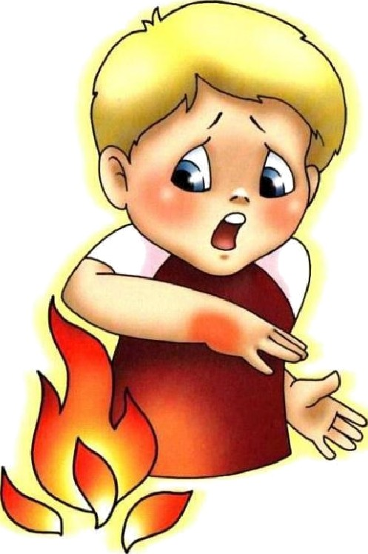
1.
2.

4.

Оценочные баллы: максимально — 10 баллов; фактически набранные баллы за задание -
Подписи членов жюри

Задание 3. Заполните схему, указав значение знаков пожарной безопасности.

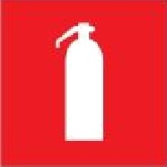
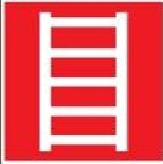

Оценочные баллы: максимально— 10 баллов, фактически набранные баллы за задание -

Подписи членов жюри

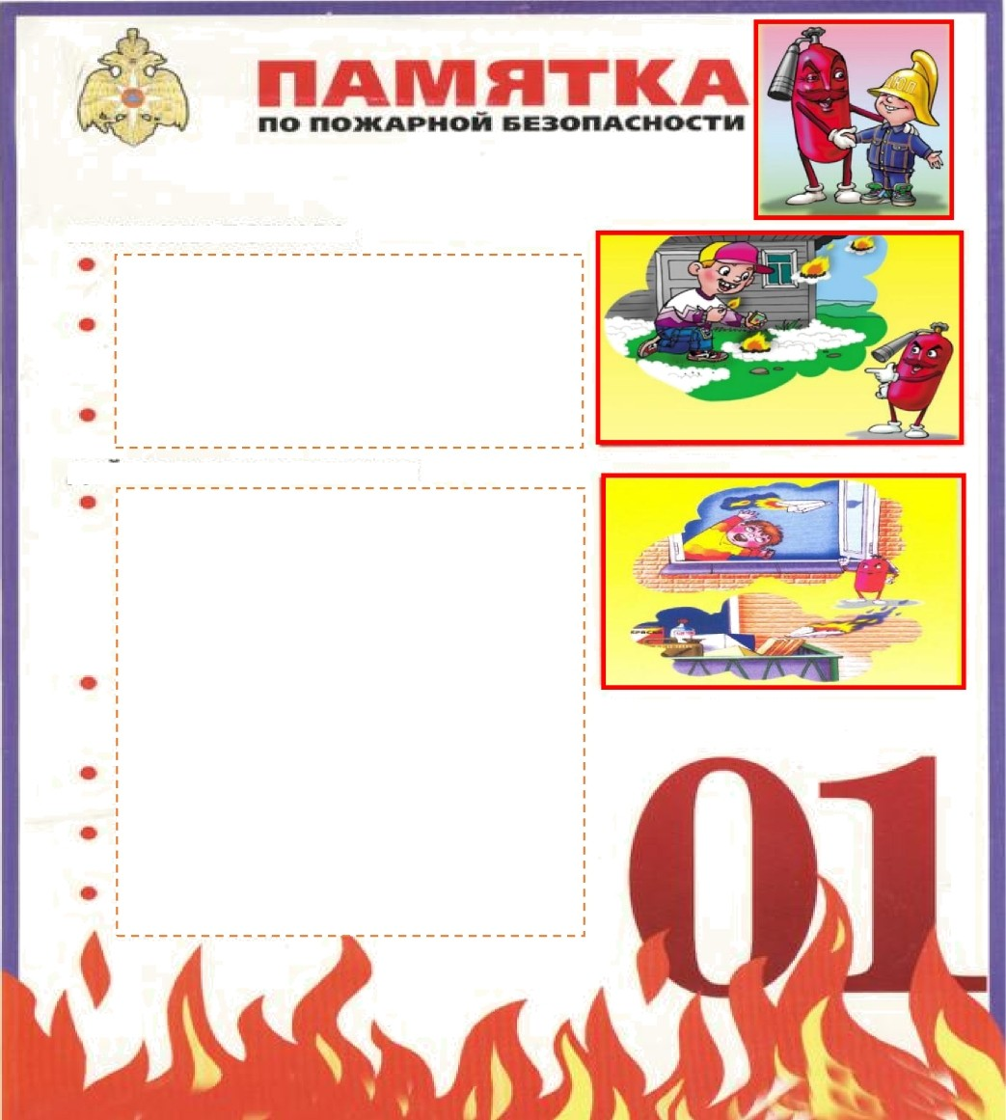
Задание 4. Запомните памятку по пожарной безопасности, указав основные причины пожара и действие при пожаре.

Г1РНЧ HH Ы ПЮЖАРА:

ДЕНСТ ВР1Я ПРИ ПЮЖАРЕ:

Оценочные баллы: максимально— 10 баллов, фактически набранные баллы за задание -
Подписи членов жюри

Задание 5. Соедините стрелками название групп дорожных знаков с
соответствующими им картинок.

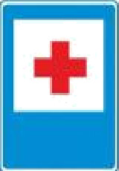
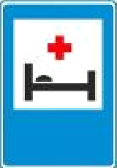
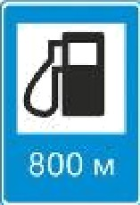
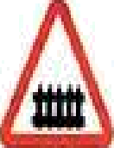
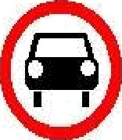
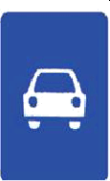
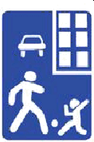
Предупреждающие
Запрещающие
Предписывающие и
информационные знаки
Знаки сервиса
Регулирование движения

Оценочные баллы: максимально— 10 баллов, фактически набранные баллы за задание -
Подписи членов жюри

Задание 6. Поставьте галочку «V» в левых квадратиках где представлены основные правила дорожной безопасности школьника.
Все участники дорожного движения должны придерживаться правой стороны при движении: автомобилисты — на проезжей части, пешеходы — на тротуаре.

Светофор имеет 3 вида сигнала: красный, зеленый и желтый (для пешеходов светофор имеет 2 вида: красный и зеленый). Красный свет означает «остановись, хода нет», желтый — «внимание», зеленый — «путь свободен».
Кататься можно, по дороге и по тротуару .
Дорогу переходить только бегом, на перегонки с машиной.
Если нет светофора, переходить улицу следует только по пешеходному переходу (наземному или подземному).
Переходя улицу, следует убедиться, что опасность в виде приближающегося
транспорта отсутствует.

Автобус, троллейбус следует обходить сзади, трамвай — спереди.

Оценочные баллы: максимально— 10 баллов; фактически набранные баллы за задание -
Подписи членов жюри

Задание 7. Иеречислите основной порядок оказания первой помощи при носовом кровотечении.

Оценочные баллы: максимально— 10 баллов; фактически набранные баллы за задание -
Подписи членов жюри

Баллы за задания Теоретического блока
Ne задания | 1 | 2 | 3 | 4 | 5 | 6 | 7
Кол-во
баллов

Подписи председателя жюри Подписи членов жюри

ЗАДАНІІЯ ТЕОРЕТИЧЕСКОГО TУPA (Блок тестирования)

№ п/п | Тестовые задания | Макс. балл | Іfол-во набранных баллов
 | 2 |  | 4
Опр еделите один п рави льный ответ
1. | Выбери правильный ответ. При возникновении пожара в  школе первоклассник должен:  а) начать его тушить;  6) бежать от него спасаться;  в) строго следовать указаниям учителя. | 1
2. | Корни этого растения слаще яблока, листья укрепляют  кости и зубы, сок очищает кровь, а пыльца и нектар цветов  помогают pocmy человека.  а) одуванчик  6) подорожник в) крапива | 1
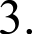 | Гдe должен остановиться пешеход, если посередине  проезжей части его застал красный сигнал светофора?  а) вернуться к тротуару, от которого начал переход проезжей части;  6) закончить переход, дойдя до тротуара или обочины, на противоположной стороне дороги;  в) должен остановиться на линии, разделяющей транспортные потоки противоположных направлений. | 1
4. | Вы встали на рассвете, и видите восходящее соянце, вы  стали лицом к нему. Стало быть, в той стороне,-  а) север  6) запад в) восток г) юг | 1
5. | Чем опасна утечка газа?  а) Неприятным запахом и порчей мебели;  6) Расходам газа;  в) Отравлением и возможным возникновением взрыва и  ПоЖара;  г) Ничем особенным - газ рассеется в воздухе.
6. | Изображение большого участка Земли называется:  а) схема  6) план в) карта г) модель | 1
7. | Разрешается ли передвигаться пешеходам по обочинам?  а) разрешается;  6) не разрешается при переноске громоздких предметов; в) не разрешается;  г) разрешается только при сопровождении лиц в инвалидных | 1

 | Какой буквой обозначается север на компасах?  а) S  б) N  ) W  г) Е | 1
9. | Представьте, что вы лошлп запускать петарды, но  нарушили правила, и на вас загорелась одежда, а рядом  никого нет. Что нужно сделать?  а) быстро бегать, тогда пламя погаснет само;  6) бежать к взрослым, они помогут; в) падать и кататься по земле | 1
10 | Листья какого растения можно употреблять в умеренных  дозах?  а) дурмана;  6) лапчатки; в) липы;  г) щавеля. | 1
11 | Двигаясь по лесу, вы потеряли ориентировку. Как вы  nocтynume:  а) сразу же прекратите движение и попытаетесь восстановить ориентировку с помощью компаса или природных признаков;  6) ускорите темп и продолжите движение;  в) будете двигаться в обратном направлении. | 1
12 | Какие средства могут понадобиться при ожоге:  а) крем;  6) холодная вода;  в) йод или зеленка.
13 | Ученик па экзамене не может вспомнить, от чего возникает  такое нарушение зрения, как «куриная слепота»....  а) при недостатке в организме витамина А;  6) при недостатке витамина С;  в) при отравлении избытком витамина А; г) при помутнении хрусталика. | 1
14 | Единый номер вызова экстренной службы.  а) 103;  б) 101;  в) 102;  г) 112. | 1
15 | Для чего используют огнетушитель?  а) для тушения пожара;  6) для игр дома;  в) для декорации в школе;  г) для тушения небольшого возгорания.
Определите все правил ьные ответы
16 | Из перечисленных предметов зачеркни те, игры с которыми  могут привести к пожару.  - Тетрис 7. Конструктор  - Телевизор 8. Бенгальские огни  - Зажигалка 9. Спички  - Кубики 10. Утюг  - Свечка 11. Мяч  - Фломастер 12. Компьютер. | 7

17 | Для оказания первой помощи при укусе пчелы необходимо:  а) потереть место укуса землёй; б) удалить жало;  в) наложить стерильную повязку; г) зафиксировать конечность;  д) обработать ранку антисептиком и приложить холод. | 2
18 | Во время игры дома твой младший братишка разбил нос.  Выберите необходимые действия.  а) усадить его, сильно запрокинув голову назад; б) усадить его, слегка наклонив вперед;  в) зажать ноздри большим и указательным пальцами на 5—10  г) приложить к поврежденному месту холодный компресс;  д) приложить к поврежденному месту теплый компресс; е) успокоить братишку. | 4
19 | Какие ядовитые растения и грибы можно встретить в лесу?  а) вороний глаз, ландыш, волчье лыко; б) клюква, черника, малина;  в) ложные опята, мухомор, бледная поганка. | 2
Количество баллов |  | mкr 30

Оценочные баллы: максимально — 30 баллов,
фактически набранные баллы за Блок тестирования

Подпись председателя жюри Подписи членов жюри

